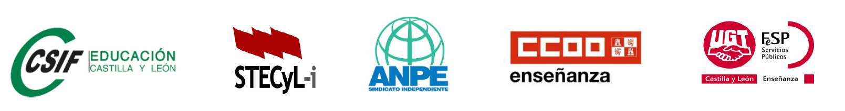

A/A Dª ROCÍO LUCAS NAVAS
SRA. CONSEJERA DE EDUCACIÓN DE LA JUNTA DE CyL
Av. Del Real Valladolid, s/n
47014 Valladolid
Asunto: solicitud convocatoria Mesa Sectorial

Valladolid, a 8 de abril de 2020

Estimada Consejera:

Como ya le hemos manifestado en reiteradas ocasiones, las cinco organizaciones sindicales con representación en Mesa Sectorial de Educación consideramos fundamental recibir información puntual sobre las actuaciones y medidas educativas ante la crisis del coronavirus, muchas de las cuales precisan ser negociadas con nosotros. Concretamente, el pasado 30 de marzo, le trasladamos en Mesa Sectorial que esta situación excepcional requiere de la puesta en marcha de medidas extraordinarias que deben ser valoradas y negociadas con las organizaciones sindicales. Son muchos los temas sobre los que tenemos que trabajar: propuestas de medidas y actuaciones para la finalización del curso, otras actuaciones ante el covid-19, calendario escolar, concurso de traslados, oposiciones e interinidades, comisiones de servicio, procesos de admisión de alumnado, licencias por estudios, convocatoria de acceso a Cátedras, etc.
Somos conocedores de que durante estos días se están celebrando varias reuniones con el Ministerio de Educación. Hoy, 8 de abril, tendrá lugar reunión de la Comisión General de Educación y el 15 de abril habrá otra reunión de la Conferencia Sectorial de Educación.
No conocemos la postura que se defenderá desde Castilla y León ni los planes sobre los que se están trabajando para continuar adelante con el presente curso escolar, en función de los diferentes escenarios en que nos encontremos.
Por todo ello, las cinco organizaciones sindicales con representación en Mesa Sectorial de Educación solicitamos mediante este escrito la convocatoria urgente de Mesa Sectorial de Educación para abordar todas estas cuestiones relacionadas con el curso escolar.

A la espera de su respuesta, reciba un cordial saludo.

